Daugavpils pilsētas dome
Daugavpils 3. vidusskola

Reģ. Nr. 90009737220, Raiņa iela 30, Daugavpils LV-5401, tālr. 65423030, 65421923, fakss 65421923

e-pasts: daug3vsk@inbox.lv, mājas lapa: www.daug3vsk.lv

24.11.2017.

UZAICINĀJUMS
piedalīties cenu izpētē

Iepirkuma identifikācijas Nr. D3vs2017/11/6
Tirgus izpēte „Gastrotrauka ar vāku iegāde Daugavpils 3.vidusskolā”

1.Pasūtītājs:

Pasūtītāja nosaukums | Daugavpils 3.vidusskola
Adrese | Raiņa iela 30, Daugavpils LV-5401
Reģ.Nr. | 90009737220
Kontaktpersona līguma slēgšanas jautājumos | Direktors Vitālijs Azarevičs, 6521923
Kontaktpersona | ASD vadītājs L.Dukčinskis, tālr. 29874278
2.Iepirkuma priekšmets: Gastrotrauka ar vāku iegāde Daugavpils 3.vidusskolā.
Iepirkums vienā daļā.
3.Piedāvājumu var iesniegt: pa pastu, elektroniski uz e-pastu daug3vsk@inbox.lv vai personīgi Raiņa iela 30, Daugavpilī, direktora vietniekam saimnieciskajā darbā vai kancelejā, līdz 2017.gada 4.decembrim, plkst. 17:00.
4.Paredzamā līguma izpildes termiņš: 20 kalendārās dienas pēc lēmuma pieņemšana
5.Piedāvājumā jāiekļauj:
- pretendenta rakstisks pieteikums par dalību iepirkuma procedūrā, kas sniedz īsas ziņas par pretendentu (pretendenta nosaukums, juridiskā adrese, reģistrācijas Nr., kontaktpersonas vārds, uzvārds, tālrunis, fakss, e-pasts) – (pielikums Nr.1);
- finanšu piedāvājums, aizpildot tehnisko specifikāciju - (pielikums Nr.2). Cena jānorāda EUR bez PVN 21%. Cenā jāiekļauj visas izmaksas.
6.Cenu izpete sadalīta 1. daļā.
I daļa – Gastrotrauka ar vāku.
7.Piedāvājuma izvēles kritērijs: piedāvājums ar viszemāko cenu, kas pilnībā atbilst prasībām.
8.Ar lēmumu varēs iepazīties Daugavpils pilsētas domes mājas lapā:www.dtv@daugavpilssadaļā „Publiskie iepirkumi”.

Daugavpils 3.vidusskolas ASD vadītājs Leonards Dukčinskis.

1.pielikums

PIETEIKUMS
Daugavpilī
Komersants
___________________________________________________________________________
(nosaukums)
Reģistrācijas Nr. _____________________________________________________________
Juridiskā adrese ____________________________________________________________________________
Nodokļu maksātāja (PVN) reģistrācijas Nr. ________________________________________
tālr.,fakss___________________________ e-pasts__________________________________
Kontaktpersonas amats, vārds, uzvārds, tālr.
___________________________________________________________________________
Bankas rekvizīti ________________________________________________________________________________________________________________________________________________________

tā direktora (vadītāja, valdes priekšsēdētāja, valdes locekļa) ar paraksta tiesībām (vārds, uzvārds) personā, ar šī pieteikuma iesniegšanu:
1.Piesakās piedalīties publisko iepirkumu likumā nereglamentētajā iepirkumā „Gastrotrauka ar vāku iegāde Daugavpils 3.vidusskolā”, identifikācijas numurs D3vs2017/11/6, piekrīt visiem Uzaicinājuma iesniegt pieteikumu nosacījumiem un garantē to un normatīvo aktu prasību izpildi. Pieteikuma iesniegšanas noteikumi ir skaidri un saprotami.

2.____________________________(uzņēmuma nosaukums)apliecina, ka:
2.1.visa sniegtā informācija ir pilnīga un patiesa;
2.2.nekādā veidā nav ieinteresēts nevienā citā piedāvājumā, kas iesniegts šajā iepirkumā;
2.3.nav tādu apstākļu, kuri liegtu tiesības piedalīties iepirkumā un izpildīt izvirzītās prasības;
Vārds, uzvārds, amats:
Paraksts, datums:

z.v.

2.pielikums.

Tehniskā specifikācija.

Gastrotrauks ar vāku.

Nr. | Nosaukums |  | Izmēri (garums x platums x augstums) | Cena ar par vienu vienību
1. | Gastrotrauks ar vāku no nerūsējoša tērauda |  | 502x301x200
2. | Gastrotrauks ar vāku no nerūsējoša tērauda |  | 502x301x150
Marmita, gastrotraka apraksts un piemērs |  | 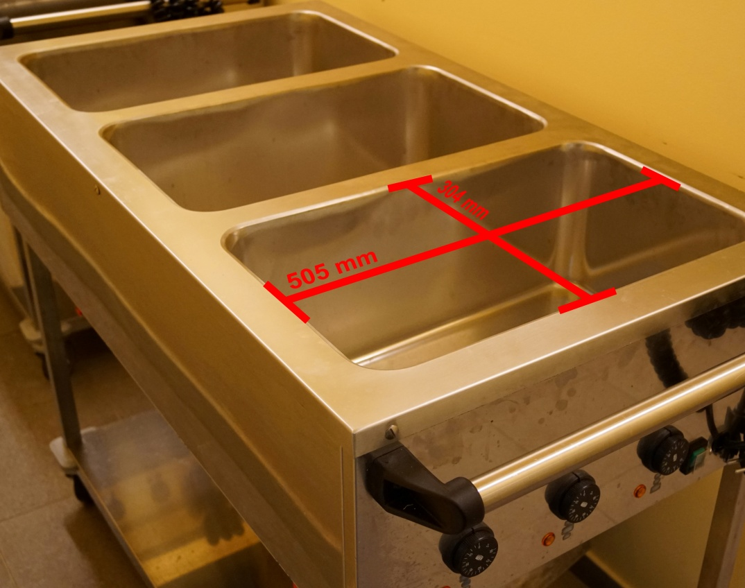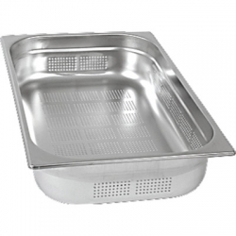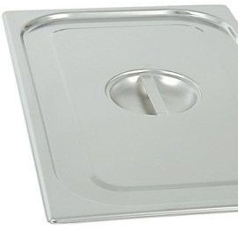

Cena EUR bez PVN 21%.

Piezīmes:__________________________________________________________________________
__________________________________________________________________________________
__________________________________________________________________________________

2017.gada ___._______ ________________/ /
paraksts

z.v.

